### 代行

|  |  |  |  |  |  |
| --- | --- | --- | --- | --- | --- |
| 機能 | 般 | シ | 設 | 経 | Ｗ |
| (1)代行者を指定する | ○ | × | × | × | × |
| (2)代行処理を行う | ○ | ○ | × | × | × |

Aさんが自分の代行者としてBさんを登録した場合、BさんはAさんの代わりにワークフロー操作を行うことができます。

これを代行処理といいます。

（申請者としての代行、承認者としての代行、どちらも可能となります）

代行操作を行った場合、承認状況欄には代行者・被代行者両方の名前が表示されます。

「システム管理」の業務ロールからは、全ユーザーの代行操作が可能です。

これは本人も代行者もいない状態で伝票を処理できなくなった場合の対策です。

通常業務で「システム管理」業務ロールからの代行操作は推奨しません。

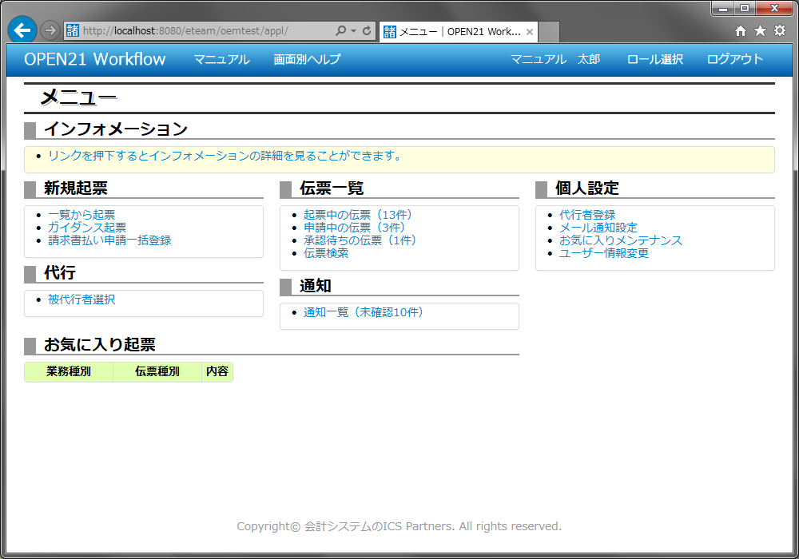(1)代行者を指定する

①メニュー画面で「代行者登録」リンクをクリックしてください。

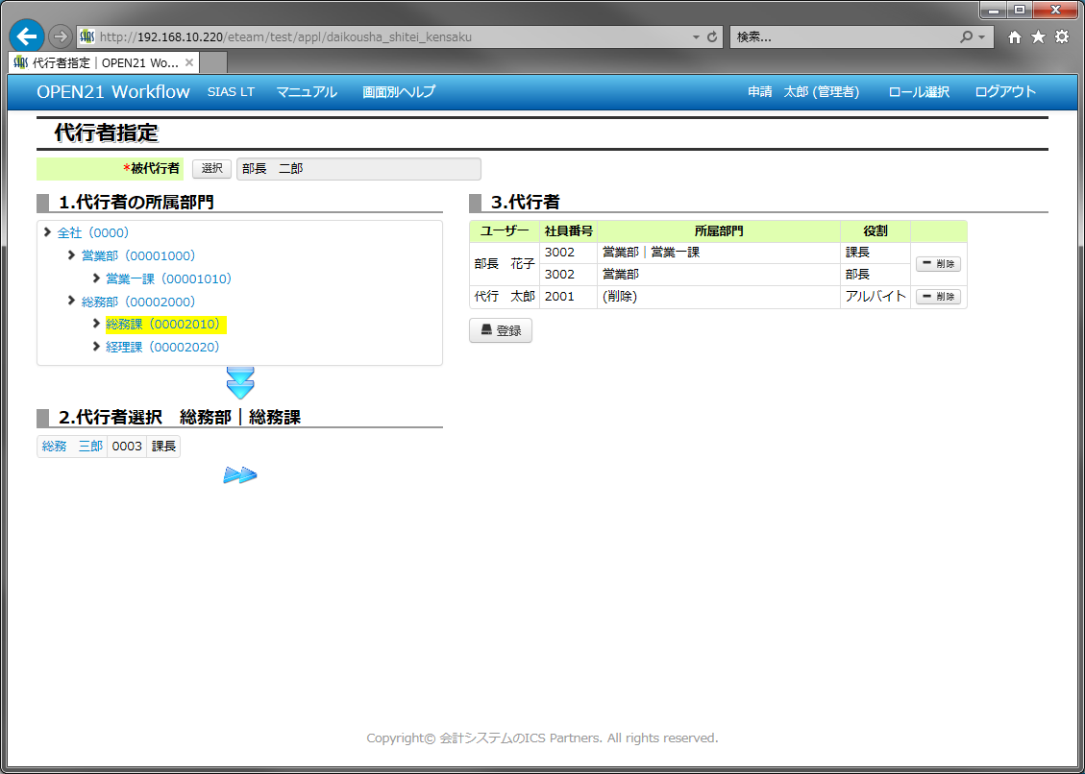

②所属部門のリンクをクリックすると、そこに所属するユーザーが表示されます。

③ユーザー名のリンクをクリックすると、代行者にユーザーが追加されます。

④代行者として選択したユーザーが表示されます。代行者から外す場合、「削除」ボタンを押してください。

⑤登録ボタンを押すと、表示されているユーザーが代行者として登録されます。

(2)代行処理を行う



①メニュー画面で「被代行者選択」リンクをクリックしてください。

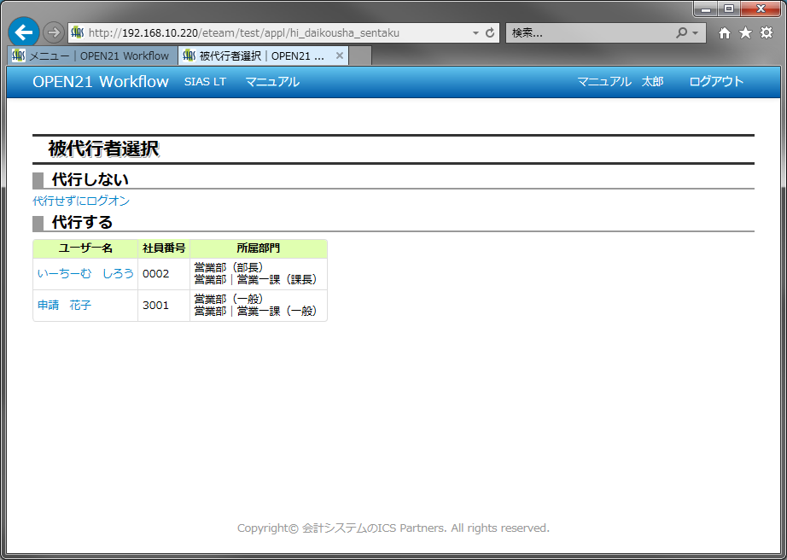

②被代行者を選択してください。

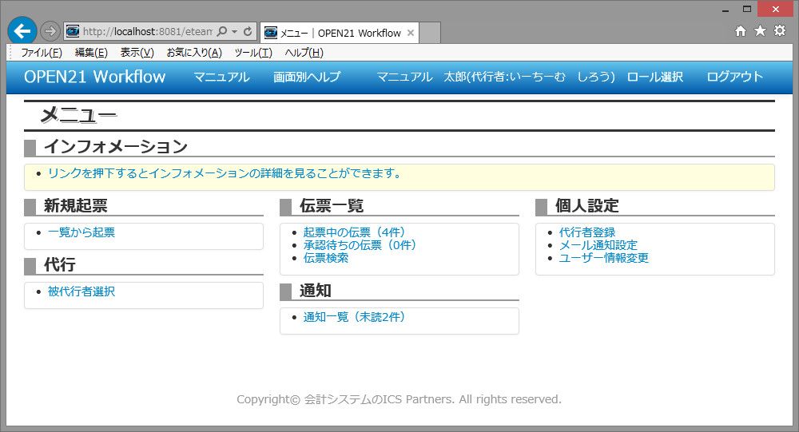

③代行状態になっています。この状態で、ワークフロー操作を行うと、代行処理となります。

（逆に自分自身のワークフロー操作を行いたい場合、代行状態を解除する必要があります。）

④代行状態を解除する場合は、もう一度「被代行者選択」リンクを押してください。



⑤「代行せずにログオン」リンクを押すと、代行状態が解除されます。